Joeri Verlinden: ''Slapen in een hoogtetent valt mee''

30 okt 2013 17:21 | laatste update: 30 okt 2013 18:19

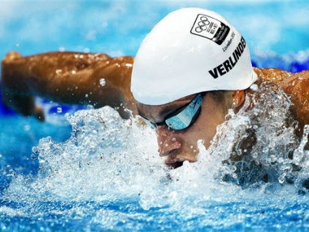
Foto: Pro Shots/ANP

AMSTERDAM Zwemmer Joeri Verlinden verblijft sinds maandag in een hoogtetent. Na een periode van veel blessureleed is het een nieuwe stap terug naar de top. ''Ik hoop dat ik er met name in trainingen wat aan ga hebben'', aldus Verlinden.

Bij een verblijf in een hoogtetent wordt het effect van een hoogtestage nagebootst.
Er worden meer rode bloedcellen aangemaakt, waardoor het uithoudingsvermogen wordt verbeterd. ''Ik zwem relatief korte afstanden om er daadwerkelijk baat bij te hebben tijdens een wedstrijd. Toch is het iets dat ik al langer graag wilde proberen. Als het een positief effect heeft op mijn opbouw richting een training dan ga ik het zeker vaker proberen''.

Verlinden zit nog in een opbouwfase na zijn polsbreuk en problemen aan zijn schouder. Qua trainingsintensiteit kan hij nog niet alles en de tent moet zijn conditie naar een hoger niveau tillen. ''Ik creëer een hoogte van 2500 meter na in Amsterdam Osdorp. Uiteindelijk wil ik richting de 3200 meter. Ik verblijf gedurende vier weken in de tent. Gemiddeld twaalf uur per dag en dat valt echt goed te doen. Alleen als ik moet plassen ga ik er even uit want dat ga ik echt niet in de tent doen'', aldus Verlinden.

Verder vermaakt Verlinden zich met het lezen van tijdschriften, kijken van films en internet. ''Het is echt goed te doen, het kan alleen erg warm worden en dat is het enige nadeel tot nu toe''.

Na Verlinden is het de bedoeling dat teamgenoot Joost Reijns begin februari enige tijd in de tent zal verblijven.

Bron: http://www.rtvnh.nl/sport/123695/Joeri+Verlinden%3A+''Slapen+in+een+hoogtetent+valt+mee

